附件二： 达州中医药职业学院
二氧化碳灭火器项目报价表
（有效报价时间：自发出之日起至2024年11月21日15时00分止）
名称 | 单位 | 数量 | 规格、技术参数 |  | 例图 | 单价（元） | 金额（元）
二氧化碳灭火器 | 个 | 108 | 手提式3KG |  | 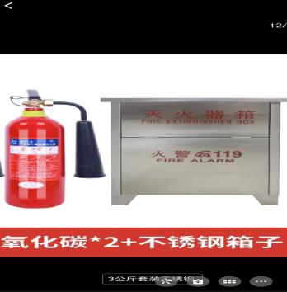
不锈钢灭火器箱 | 个 | 54 | 不锈钢材质
备注：1、灭火器符合消防相关法律法规，3C认证，并提供相应产品批次的检验报告；
2、以上报价含运输、安装、等一切税与费；
3、摆放至指定地点。
合计： （元）
报价商家名称
（盖章）
联系人及电话
报价时间 |  |  |  | 年 月 日

